Instalacion
Descargamos xampp y dolibar estable

xampp: https://sourceforge.net/projects/xampp/files/XAMPP%20Windows/8.2.12/xampp-windows-x64-8.2.12-0-VS16-installer.exe/download

dolibarr: https://www.dolibarr.es/index.php/descargas-dolibarr/category/2-versiones-estables

Empezamos instalando xampp y una vez ejecutado escojemos los componentes que vamos a usar y que nos interesan que en este caso es MySQL, PHP y phpMyAdmin

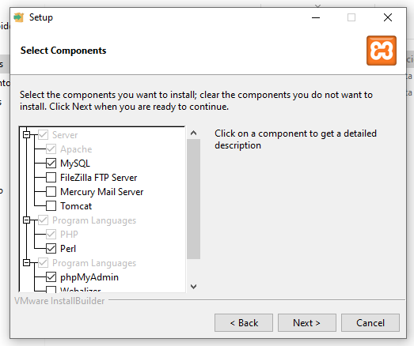

Escojemos un ruta donde instalarlo en este caso usamos la prederterminada que nos da

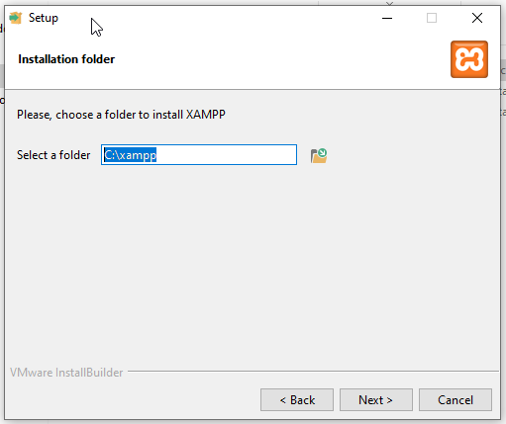
Ya después le demos todo a siguiente hasta que empiece la instalación del xampp.

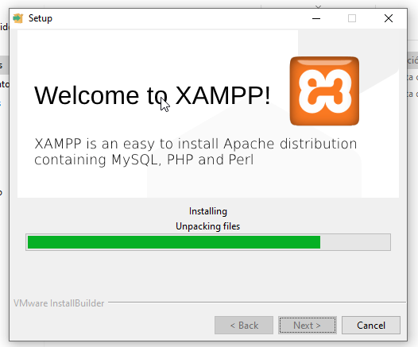

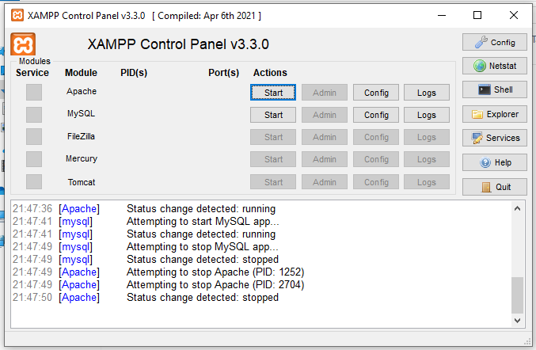
Una vez instalado y le demos a finish se nos abrirá el panel de control de xampp donde aquí arrancaremos apache y MySQL dándole al botón de start

Una vez ahí tenemos que coger de la carpeta zip que hemos descargado de dolibarr una carpeta llamada htdocs y la renombramos como queramos en este caso lo he llamado “dolibarr”
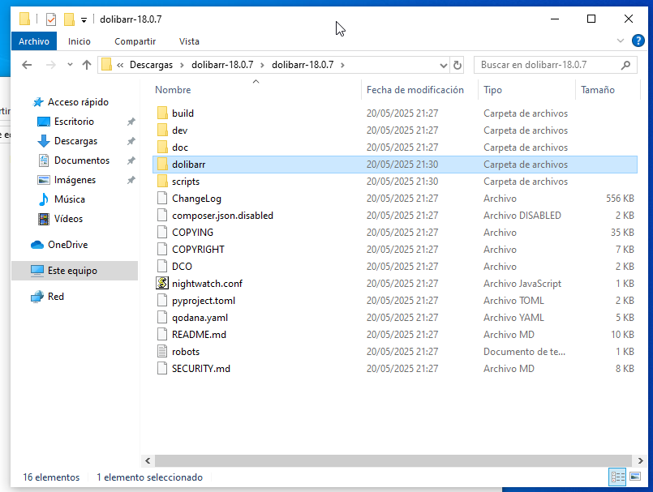

Una vez echo eso copiamos la carpeta y la pegamos en esta ruta

para que así lo podamos instalar en el xampp

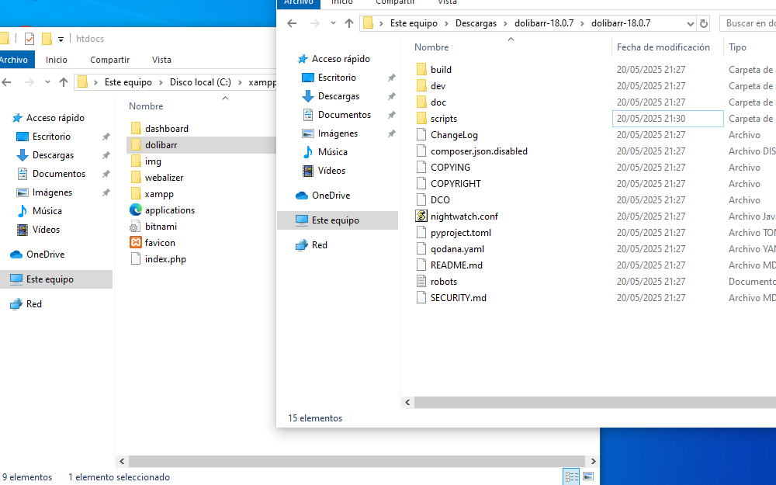

Ahora para iniciar la instalación tenemos que ir al buscador y poner en la barra de arriba localhost/dolibarr(que es el nombre que le he puesto a la carpeta que contiene dolibarr)

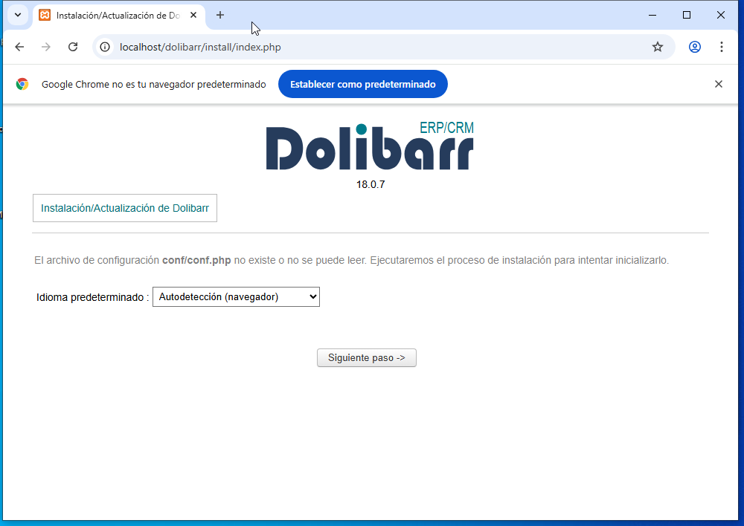
A partir de ahí solo le damos a siguiente y a empezar una vez echo eso nos pondrá una serie de rutas que es donde se encuentra nuestra pagina web todo eso lo dejamos predeterminado pero mas abajo en la parte de base de datos ahí que marcar la casilla de “Crear base de datos pare que nos la cree automáticamente” y en la de login y contraseña, tenemos que poner como Login root y la contraseña en blanco por que xampp lo tiene así predeterminado

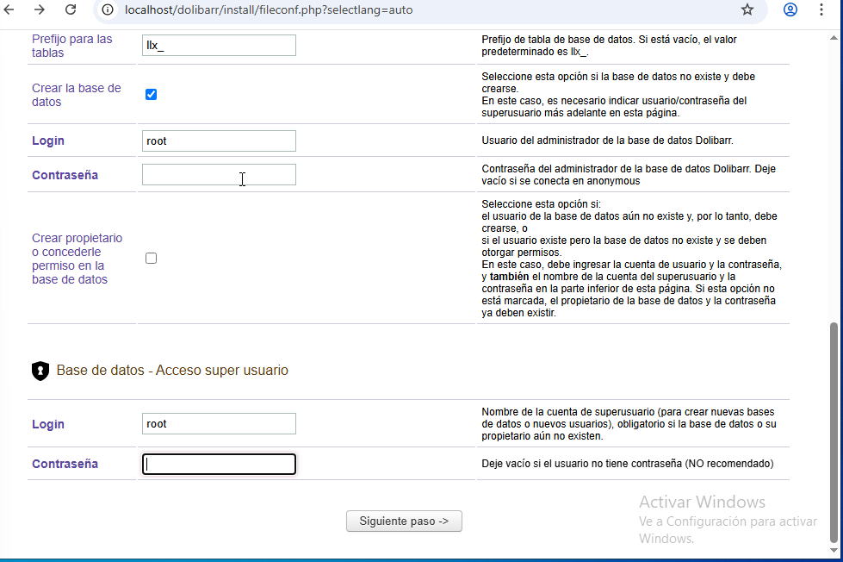

Ya todo siguiente paso hasta que nos pide un login y una contraseña pero esta vez es lo que nos va a pedir para acceder al sistema de dolibarr
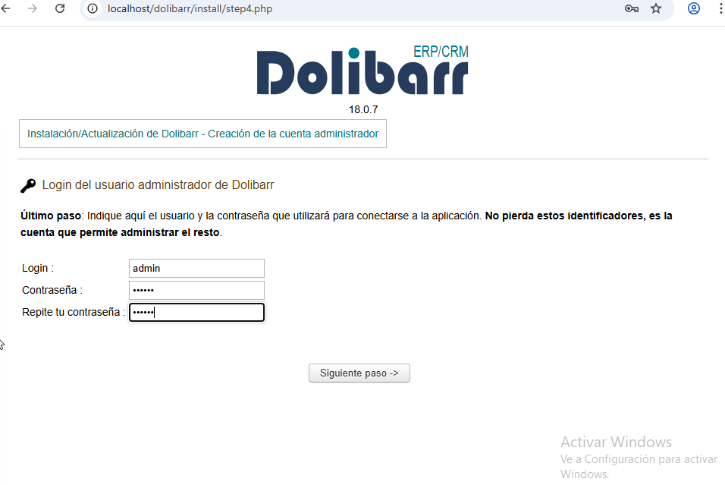

Configuración de la empresa
Una vez puesto el usuario y contraseña deseado le damos a siguientes y nos dirá que ya esta todo en orden si le pinchamos en acceso a Dolibarr y ponemos el usuario y contraseña que hemos puesto anteriormente ya podremos configurar Dolibarr a nuestro convenio

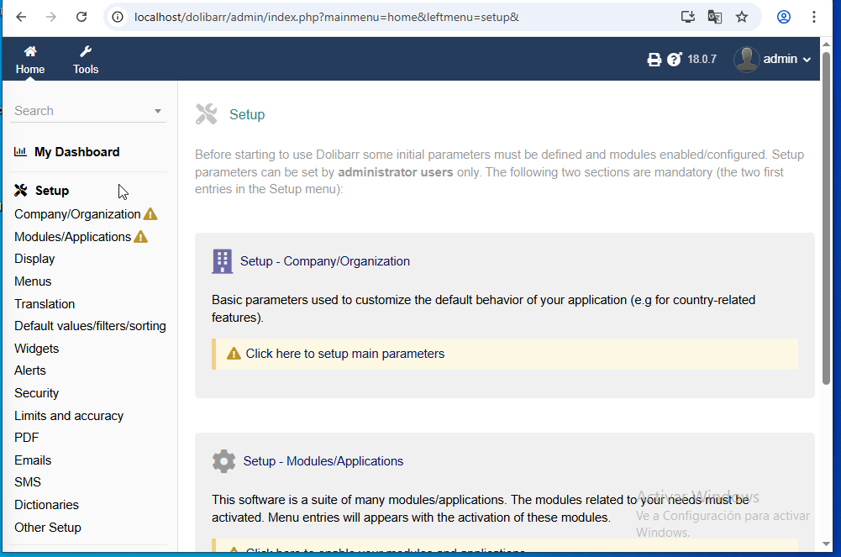

Para empezar a configurar nuestra empresa necesitaremos rellenar los datos de nuestra empresa

Tendremos que irnos a nuestro menú de la izquierda y pinchar en “Company/Organization”

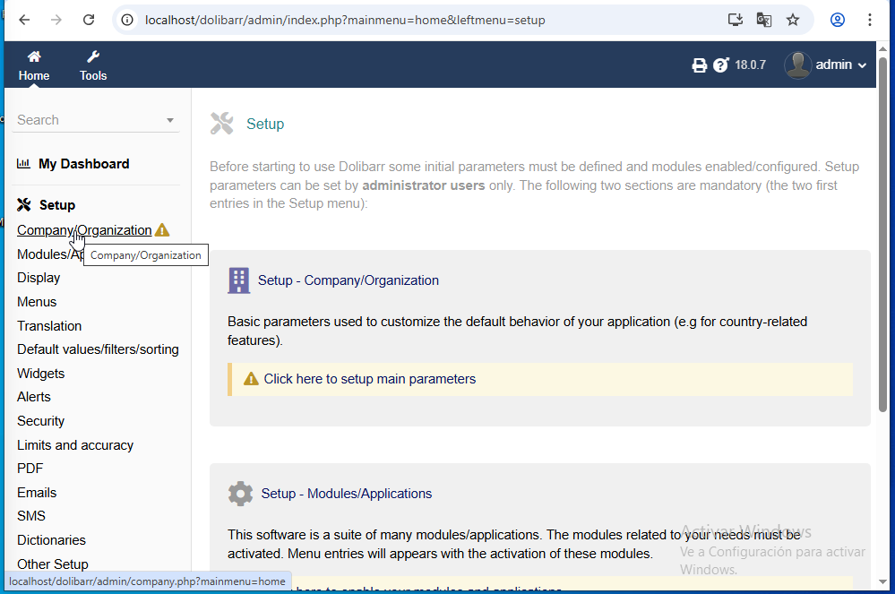

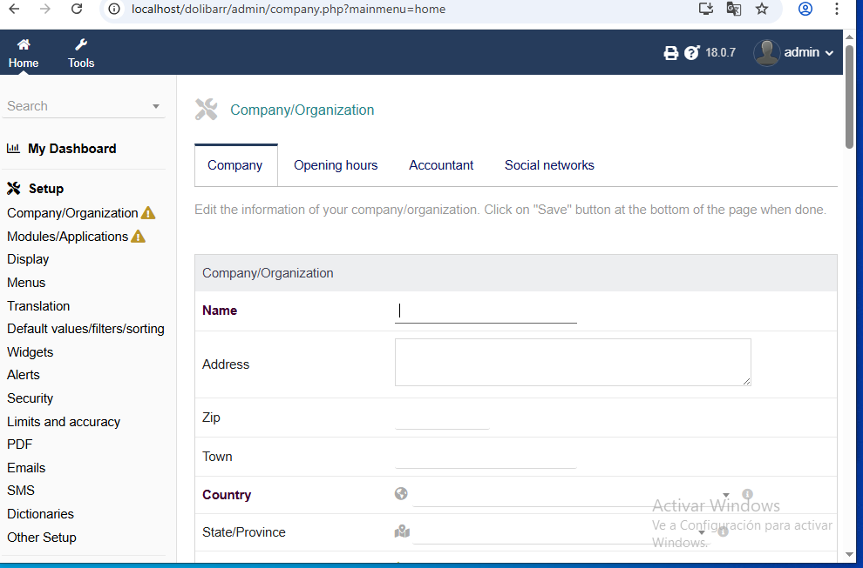

Aquí tendremos que rellenar todos los datos que nos pida sobre la empresa como el nombre, en que país pertenece, el correo el dueño, el horario, las redes sociales etc...

Ahora toca configurar los módulos y aplicaciones que nos van ayudar a gestionar la empresa y también el entorno.

Para hacerlo nos tenemos que ir al apartado de “Modules/Applications” en el menú izquierdo
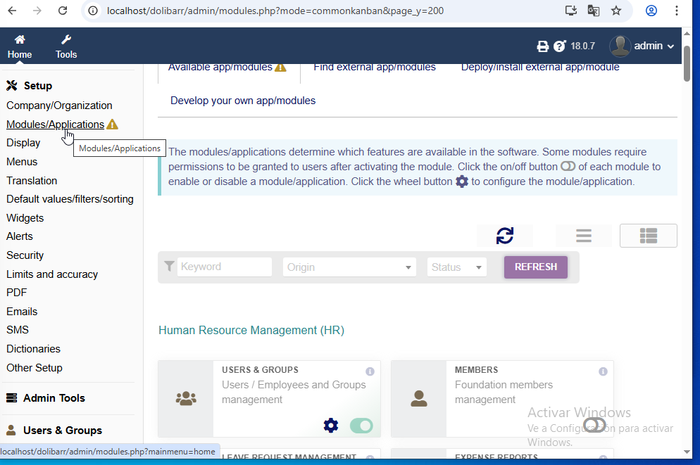
Una vez ahí solo hay que marcar los módulos que mas nos interesan y que vayamos a usar para nuestra empresa

Ahora para configurar el entorno nos vamos a “Display”
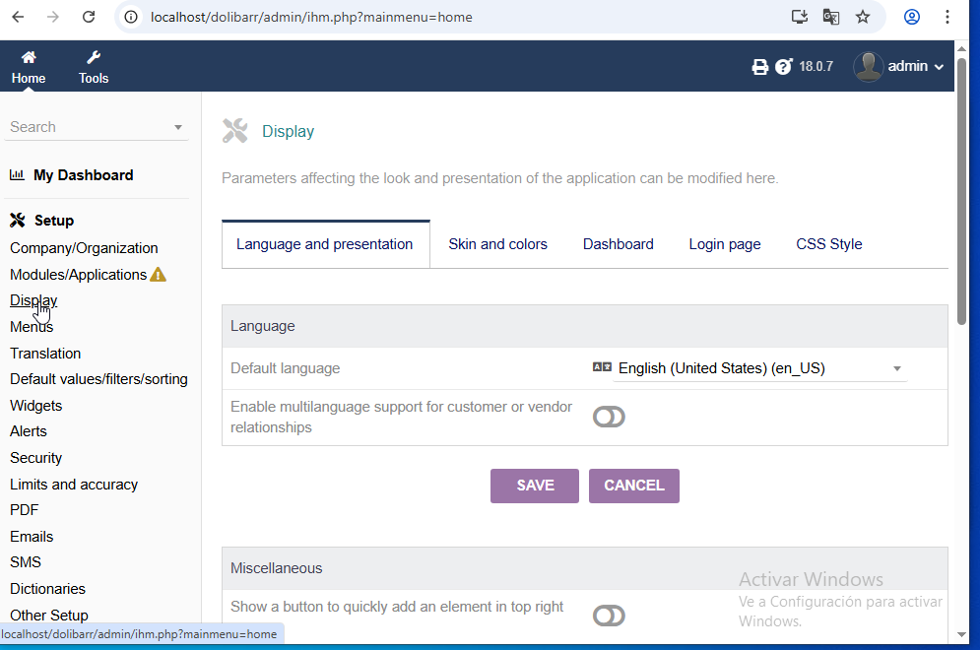

Ahora en el apartado “Skin and color” podremos configurar los colores de nuestra SGE

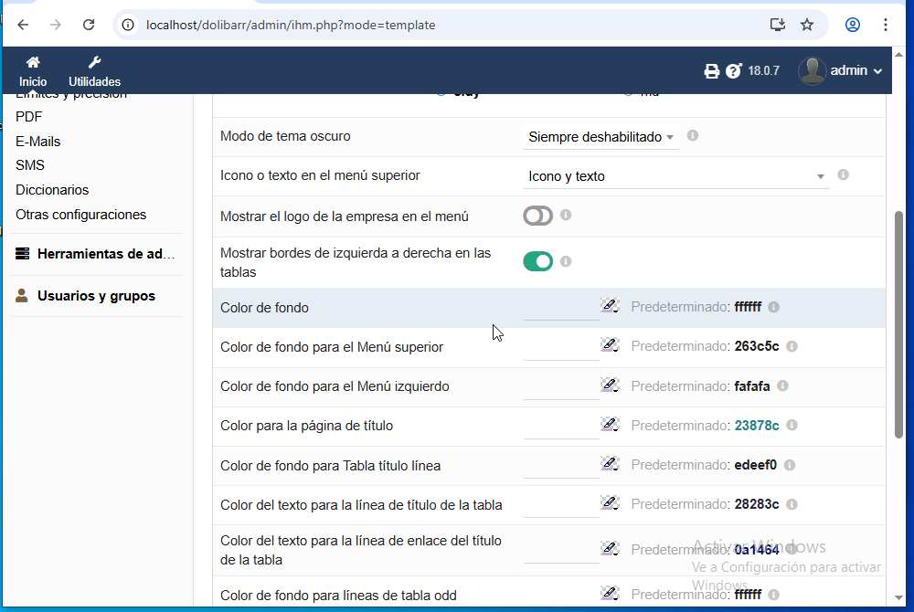

En el apartado “Dashboard” podemos desactivar los objetos que no queremos que se vean

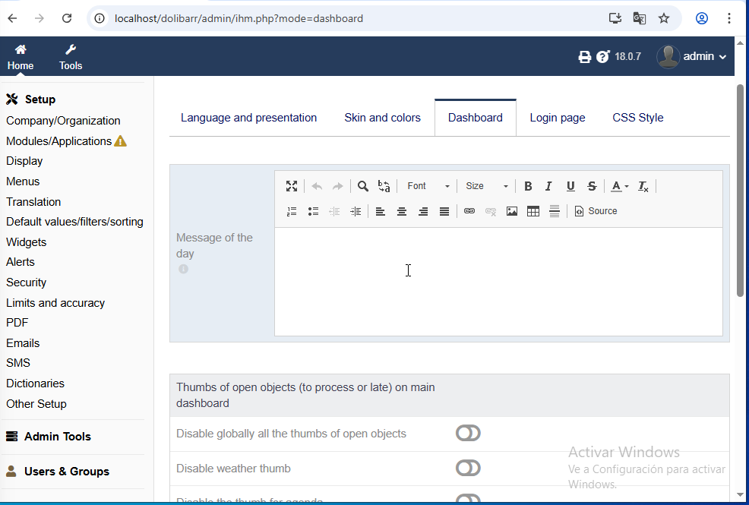
Creación de Usuarios y configuración de roles y privilegios

Para asignar roles y privilegios a los usuarios tenemos que empezar por crear un usuario para eso nos tenemos que ir al menú de la izquierda y en “Usuarios y grupos” pinchamos en “Nuevo usuario”

Aquí rellenamos los datos del nuevo usuario que queremos añadir como el nombre, el usuario, si necesita o no la validación del SuperAdmin, su puesto de trabajo, lo que cobra etc...
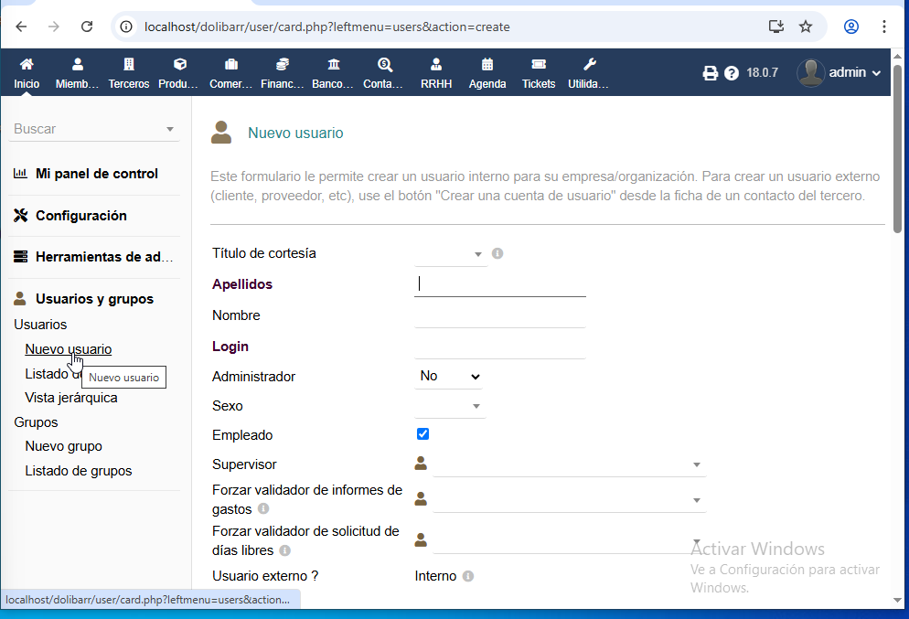

Una vez creado el usuario nos enseñara el usuario creado y en el menú de arriba nos vamos al apartado permisos ahí podremos activar todos los permiso que queramos que tenga nuestro usuario
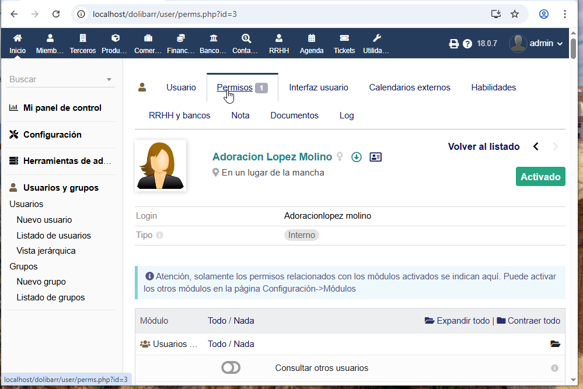

Elaborar informes y se exporta la información.

Para llegar a donde podemos hacer y exportar los informes en el menú de arriba nos vamos al apartado de financias y después en el menú de la izquierda en la factura que quieres crear y exportar el informe pinchas en pagos y en informes. Para crear el informe de la fecha que queramos solo hay que especificar la fecha y darle a crear y para exportar el informe solo hay que pinchar en cima y se empieza a descargar
